**一.实验内容**

​ 1.ping另外一台计算机

​ 2.tracert一个服务器

**二.实验环境**

利用cmd命令“ping”和”tracer”完成实验要求

**三.实验步骤**

实验一：ping另外一台计算机

1.打开cmd命令窗口

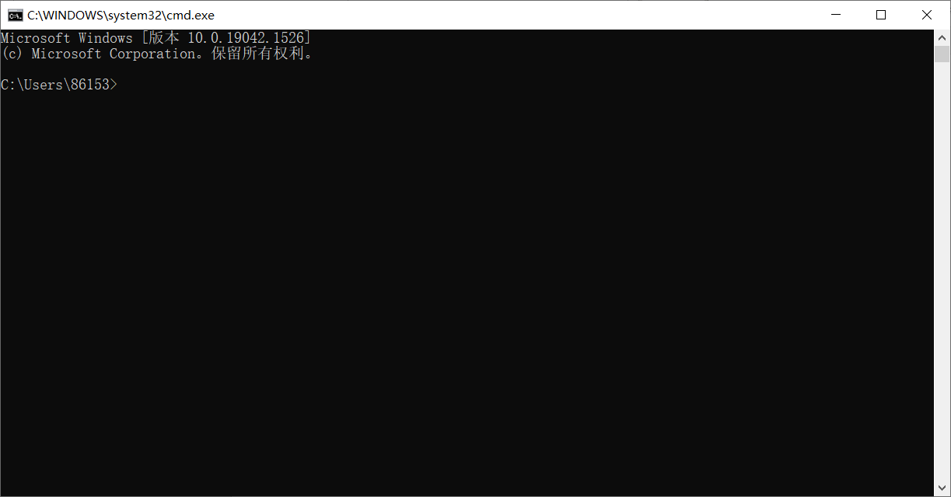

2.ping本地计算机：

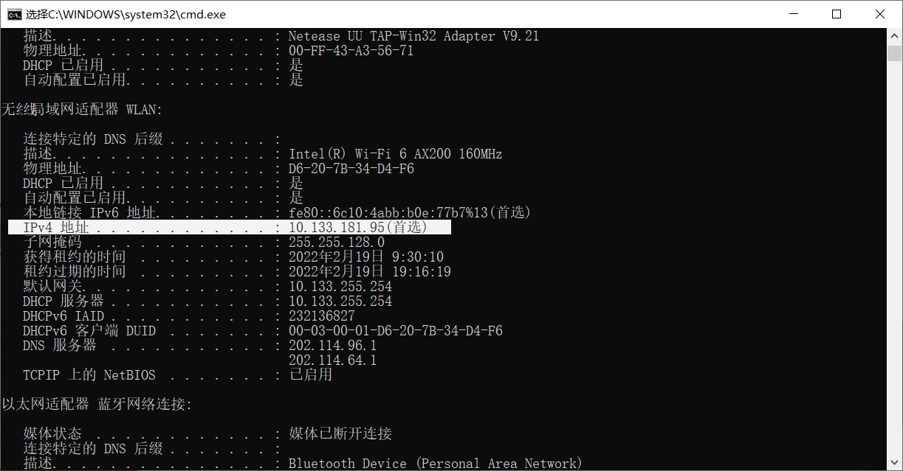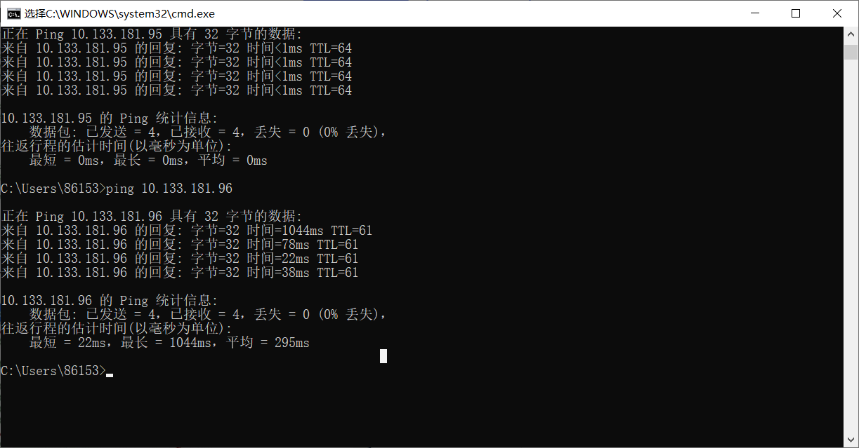

3.ping另外一台计算机：



实验二:tracert一个服务器

1.步骤同上



2.使用tracert命令追踪百度服务器

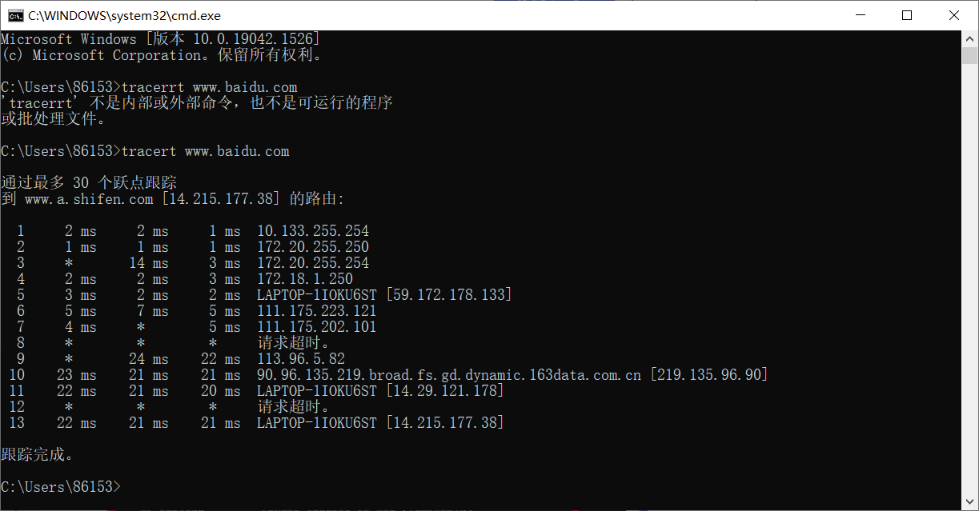

五、实验结果

　　在实验中ping了另一台计算机，tracert服务器，达到了实验目的

　　六、总结

　　实验过程中，学习了“ping”和“tracert”指令的用法。